České vysoké učení technické v Praze

Fakulta stavební



Algoritmy v digitální kartografii

Úloha č. 1: Geometrické vyhledávání bodu

Skupina:

Sabina Kličková

Martin Vajner

Zimní semestr 2021/2022

Obsah

1. Zadání 3

2. Bonusové úlohy 3

3. Popis a rozbor problému + vzorce. 3

4. Popisy algoritmů formálním jazykem 3

5. Problematické situace a jejich rozbor (tj. simplexy) + ošetření těchto situací v kódu 5

6. Vstupní data, formát vstupních dat, popis. 5

7. Výstupní data, formát výstupních dat, popis 5

8. Dokumentaci: popis tříd, datových položek a jednotlivých metod 6

9. Závěr, možné či neřešené problémy, náměty na vylepšení 7

Citovaná literatura 7

# Zadání

Vstup: Souvislá polygonová mapa n polygon· {P1, ..., Pn}, analyzovaný bod q.

Výstup: Pi , q ∈ Pi.

Nad polygonovou mapou implementujete Winding Number Algorithm pro geometrické vyhledání incidujícího polygonu obsahujícího zadaný bod q.

Nalezený polygon graficky zvýrazněte vhodným způsobem (např. vyplněním, šrafováním, blikáním). Grafické rozhraní vytvořte s využitím frameworku QT.

Pro generování nekonvexních polygonů můžete navrhnout vlastní algoritmus či použít existující geografická data (např. mapa evropských států).

Polygony budou načítány z textového souboru ve Vámi zvoleném formátu. Pro datovou reprezentaci jednotlivých polygonů použijte špagetový model.

|  |  |
| --- | --- |
| Detekce polohy bodu rozlišující stavy uvnitř, vně, na hranici polygonu. | 10b |

# Bonusové úlohy

V této úloze byly zpracovány následující bonusové úlohy:

|  |  |
| --- | --- |
| Krok | Hodnocení |
| Analýza polohy bodu (uvnitř/vně) metodou Ray Algorithm. | +5b |
| Ošetření singulárního případu u Ray Algorithm: bod leží na hraně polygonu. | +5b |
| Ošetření singulárního případu u obou algoritmů: bod je totožný s vrcholem jednoho či více polygonů. | +2b |

1. Popis a rozbor problému + vzorce.

Aplikace byla napsána v jazyce C++ pomocí editoru Qt Creator.

Na vstupu se nacházel bod „a“ a vytvořený polygon. Hlavním úkolem bylo zjistit polohu bodu vůči danému polygonu. Tj, zjistit, jestli bod leží uvnitř, vně nebo na linii polygonu. Polygon byl vytvořen interaktivně pomocí prostředí aplikace (Qt Creator), ve které byl současně i zobrazován.

Pro zjištění polohy bodu bylo užito dvou různých algoritmů: Winding number a Ray Crossing.

Nejprve bylo vytvořeno grafické prostředí aplikace, ve kterém probíhalo vytvoření polygonu a bodu, volba metody a samotné zhodnocení stavu bodu. Byly vytvořeny třídy Draw a Algorithms, které obsahují definice tříd a samotný kód, který určuje chování aplikace.

1. Popisy algoritmů formálním jazykem
2. **Winding Number**

Algoritmus Winding Number je definován jako počet rotací křivky, či v našem případě polygonu, v jednom směru okolo daného bodu q. Výpočet je založen na zjištění hodnot úhlů ω mezi daným bodem q a body polygonu a na poloze bodu q vůči segmentu polygonu. Pro všechny segmenty je třeba zjistit, jestli se bod nachází nalevo, či napravo. Pokud jsou nalevo, tak se úhly přičítají, pokud napravo tak se odečítají. Toto platí pro směr ccv (counter clockwise). Pro opačný směr se znaménka prohodí. Pokud se suma všech úhlů nerovná 0, leží bod uvnitř a pokud je suma rovna 0, leží bod mimo polygon. (1)

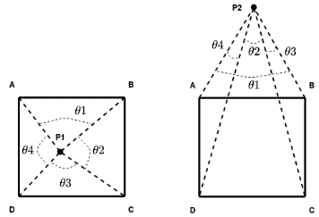Princip algoritmu:

1. Inicializuj Ω=0, tolerance ε.
2. Opakuj pro ϒ trojici (pi, qi, pi+1)

Urči polohu q vzhledem k p=(pi, pi+1)

Urči úhel ωi = ∠pi,qi,pi+1

If q Ԑ sigmai, pak Ω=Ω+ωi //Bod v levé polorovině

Else Ω=Ω-ωi //Bod v pravé polorovině

1. If ||ω|-2π| < ε, pak qεP
2. Else q !εP
3. **Ray Crossing algorithm**

Algoritmus Ray Crossing je definován počtem průsečíků přímky procházející daným bodem q s hranami polygonu. Pokud je počet sudý, leží bod uvnitř polygonu, pokud lichý, leží mimo. Pro eliminaci singularit je uvažována pouze jedna polorovina vzhledem k vedené přímce. Zároveň vložíme počátek soustavy do bodu q. Hledáme tedy jen ty průsečíky, které leží napravo od osy x. Uvažujeme tedy pouze průsečíky prvního kvadrantu lokální soustavy. (2)

Princip algoritmu:

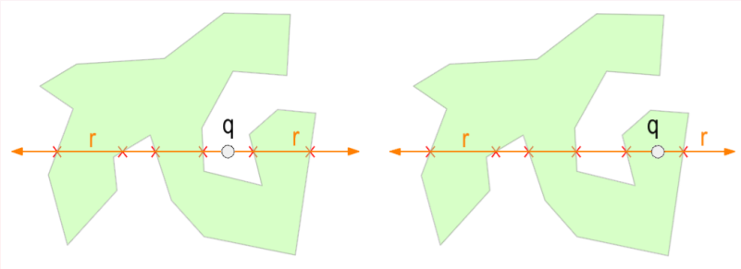

Upravená varianta Ray Crossing algorithm

Upravená varianta:

Eliminace singularit: r(q) prochází vrcholem P nebo hranou.

Přímka definovaná r(q) dělí σ na σu, σl

σu‘ = σu − {r(q)}, σl‘ = σl − {r(q)}

Upravená variata:

σu‘ obsahuje body pi = [xi, yi], kde yi > yq

σl‘ obsahuje body pi = [xi, yi], kde yi < yq

Inkrementace *k(q, P):*  jeden z bodů hrany nad *r(q) (v σu‘)* a druhý z bodů na/pod *r(q) (v σl)*

Princip upravené varianty s redukcí:

* 1. Inicializuj k=0
  2. Opakuj pro všechny body pi ε P:

$x_{i}^{'}=x_{i}-x_{q}$

$y_{i}^{'}=y_{i}-y_{q}$

$if ((y_{i}^{'}>0) \&\& (y_{i-1}^{'}<=0) || (y_{i-1}^{'}>0) \&\& (y_{i}^{'}<=0))$

$$x_{m}^{'}=(x_{i}^{'}*y_{i-1}^{'}-x_{i-1}^{'}*y_{i}^{'})/(y_{i}^{'}-y_{i-1}^{'})$$

$if(x_{m}^{'}>0)$ pak k = k+1

* 1. if (k%2) !=0 pak q ε P
  2. Else q !εP

1. Problematické situace a jejich rozbor (tj. simplexy) + ošetření těchto situací v kódu

Problematické situace, jinak také singularity jsou stavy, kdy se bod nachází buď na linii nebo je totožný s jedním z jejích vrcholů.

Ověření totožnosti bodu a vrcholu se provádí porovnáním jejich souřadnic, pokud se rovnají, je bod q s vrcholem totožný.

U algoritmu Winding Number se poloha bodu zjišťuje pomocí námi definované funkce *getPointLinePosition*, která určuje, zdali se bod nachází nalevo či napravo od segmentu polygonu. Pokud se bod nenachází ani na jedné straně, tzn. *(t < eps) V (t >-eps)*, kde eps je definovaná konstanta blízká nule, nachází se bod na linii.

//Point in:

if(poss==1) the left halfplane

{omega_sum +=omega;}

else if (poss==0) the right halfplane

{omega_sum -=omega;}

else {return -1;} on the borderline

U algoritmu Ray Crossing je singularita řešena pomocí počtu průsečíku na levé a pravé straně od bodu. Pokud je počet na jedné straně sudý, a na druhé lichý, bod se nachází na hraně polygonu.

//Border singularity

if (k1%2<k%2 || k1%2>k%2)

{return -1;}

1. Vstupní data, formát vstupních dat, popis.

Vstupní data jsou načítána ve formátu txt. Data obsahují id bodu a jeho souřadnice x,y.

Formát: id >> x >> y

1. Výstupní data, formát výstupních dat, popis

Výstupem a výsledkem je grafické okno obsahující ovládací prvky aplikace, okno pro grafické zobrazení dat a samotný popis polohy bodu v podobě psaného textu.

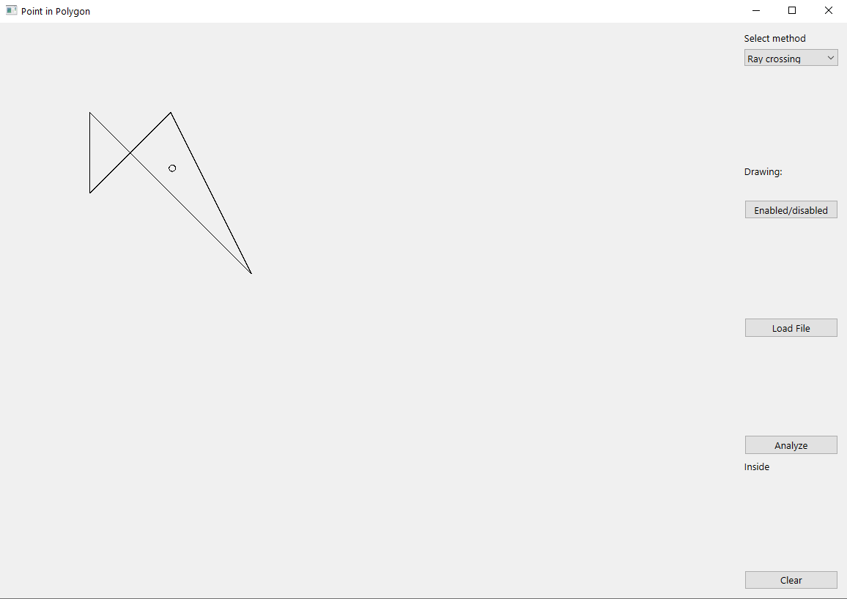

1. Dokumentaci: popis tříd, datových položek a jednotlivých metod

class **Algorithms**

public:

int **getPointLinePosition**(QPointF &a, QPointF &p1, QPointF &p2);

* zjištění vzájemné polohy přímky a bodu (vlevo, vpravo, hrana)
* vstup: souřadnice bodu q a lomových bodů polygonu

double **get2LinesAngle**(QPointF &p1, QPointF &p2, QPointF &p3,QPointF &p4);

* zjištění hodnoty úhlu mezi dvěma hranami polygonu
* vstup: souřadnice bodů vektorů

int **getPositionWinding**(QPointF &q, std::vector<QPointF> &pol);

* zjištění polohy bodu vzhledem k polygonu
* vstup: souřadnice bodu a polygonu

int **getPositionRayCrossing**(QPointF &q, std::vector<QPointF>&pol);

* zjištění polohy bodu vzhledem k polygonu
* vstup: souřadnice bodu a polygonu

class **Draw** : public QWidget

private:

QPoint q;

* definice proměnné pro načtení bodu

boolean enabledraw;

* vypnutí/zapnutí možnosti kreslit bod na plátno

double x,y;

* definice proměnné souřadnic

std::vector<QPolygonF> pol;

* definice proměnné pro načtení polygonu

public:

void ***paintEvent***(QPaintEvent *event);

* vykreslení polygonu a bodu

void ***mousePressEvent***(QMouseEvent *event);

* definice souřadnic bodu

void **clear**();

* mazaní vykreslených proměnných

void **changeStatus**(){enabledraw=!enabledraw;};

* změna povolení pro kreslení bodu

QPointF **getPoint**(){return q;};

* vrací souřadnice kresleného bodu

std::vector<QPolygonF> **getPolygon**(){return pol;};

* vrací souřadnice polygonu

void **loadFile**(std::string &path);

* načtení dat formátu txt

void **setX**(double x_){x=x_;};

* přiřazuje hodnotu x

void **setY**(double y_){y=y_;};

* přiřazuje hodnotu y

1. Závěr, možné či neřešené problémy, náměty na vylepšení

Námi vytvořená aplikace dokáže z načteného souboru a námi definovaného bodu určit, nachází-li se bod uvnitř, vně a nebo na hraně polygonu.

Z bonusových úloh byly vyřešeny následující, a to: Analýza polohy bodu (uvnitř/vně) metodou Ray Algorithm, ošetření singulárního případu u Ray Algorithm a ošetření singulárního případu u obou algoritmů kdy bod je totožný s vrcholem jednoho či více polygonů.

Neřešenými problémy bylo zvýraznění polygonů, a to vzhledem k malým zkušenostem s programováním.

# Citovaná literatura

1. **Topiwala, Anirudh.** *towards data science.* [Online] 2020. [Citace: 17. 10 2021.] https://towardsdatascience.com/is-the-point-inside-the-polygon-574b86472119.

2. **Tomáš, Bayer.** Perslonal page of Bayer Tomas. *Charles University of Prague.* [Online] [Citace: 17. 10 2021.] https://web.natur.cuni.cz/~bayertom/images/courses/Adk/adk3.pdf.

V Praze dne 18.10.2021